Памятка для родителей (законных представителей) детей младшего дошкольного возраста

Уважаемые родители (законные представители)!

В младшем дошкольном возрасте ребенок должен усвоить следующее:
- кто является участником дорожного движения;
- элементы дороги (дорога, проезжая часть, тротуар, обочина, пешеходный переход, перекресток);
- транспортные средства (трамвай, автобус, троллейбус, легковой автомобиль, грузовой автомобиль, мотоцикл, велосипед);
- средства регулирования дорожного движения;
- красный, желтый и зеленый сигналы светофора;
- правила движения по обочинам и тротуарам;
- правила перехода проезжей части;
- без взрослых вы ходить на проезжую часть нельзя;
- правила посадки, поведения и высадки в общественном транспорте.

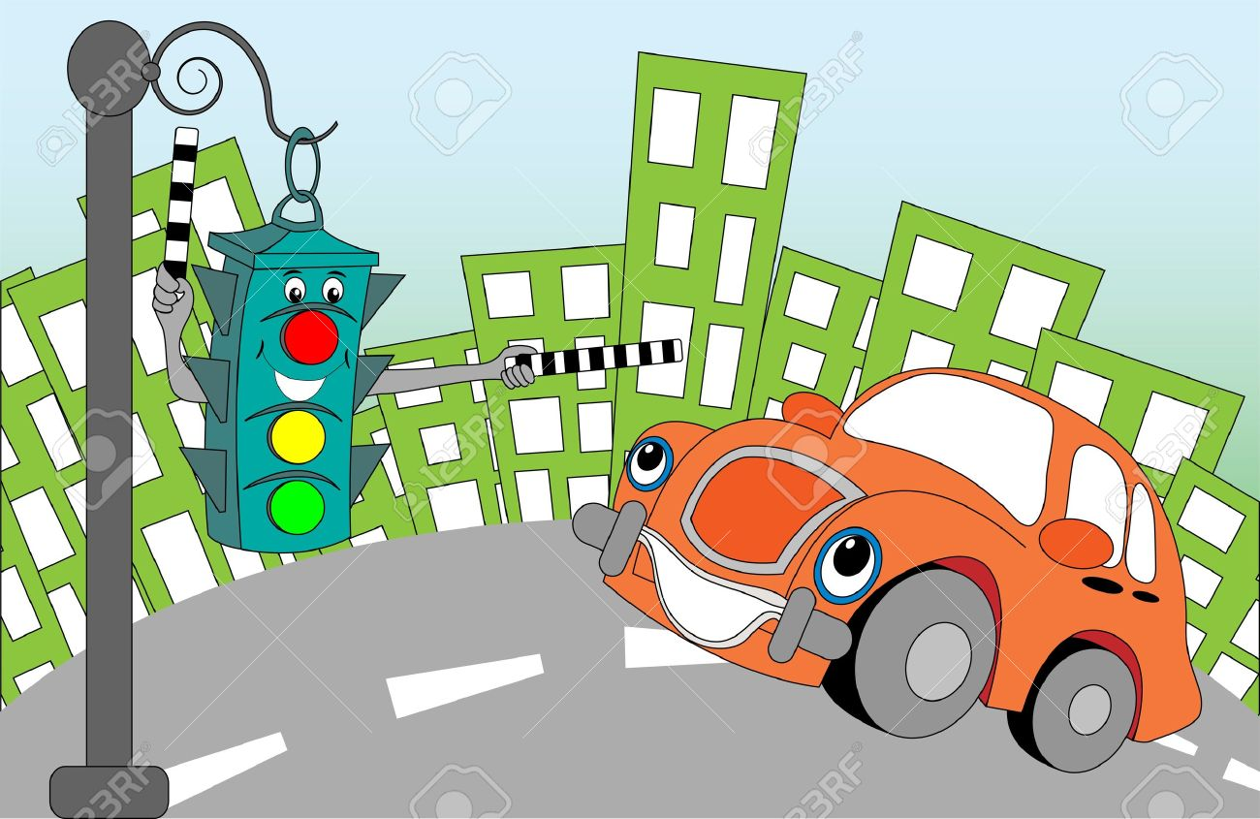
Методические приемы обучения навыкам безопасного
поведения ребенка на дороге:
- своими словами, систематически и ненавязчиво знакомить с правилами только в объеме, необходимом для усвоения;
- для ознакомления использовать дорожные ситуации при прогулках во дворе, на дороге;
- объяснять, что происходит на дороге, какие он видит транспортные средства;
- когда и где можно переходить проезжую часть, когда и где нельзя;
- указывать на нарушителей правил, как пешеходов, так и водителей;
- закреплять зрительную память (где транспортное средство, элементы дороги, магазины, школы, детские сады, аптеки, пешеходные переходы, светофоры, пути безопасного и опасного движения в детский сад);
- развивать пространственное представление (близко, далеко, слева, справа, по ходу движения, сзади);
- развивать представление о скорости движения транспортных средств и пешеходов (быстро едет, медленно, поворачивает);
- не запугивать ребенка улицей: страх перед транспортом не менее вреден, чем беспечность и невнимательность;
- читать ребенку стихи, загадки, детские книжки на тему безопасного движения.
ПОМНИТЕ!
Ребенок учится законам дорог, беря пример с членов семьи и других взрослых. Особенно пример папы и мамы учит дисциплинированному поведению на дороге не только Вашего ребенка, но и других родителей (законных представителей).
Берегите ребенка!
Оградите его от несчастных случаев на дорогах.

Памятка для родителей (законных представителей) детей среднего дошкольного возраста

Уважаемые родители (законные представители)!

В среднем дошкольном возрасте ребенок должен усвоить следующее:
- кто является участником дорожного движения (пешеход, водитель, пассажир, регулировщик);
- элементы дороги (дорога, проезжая часть, тротуар, обочина, пешеходный переход, перекресток, линия тротуаров и обочин, ограждения дороги, разделительная полоса);
- транспортные средства (трамвай, автобус, троллейбус, автомобиль, мотоцикл, велосипед, мопед, трактор, гужевая повозка, специальное транспортное средство);
- средства регулирования дорожного движения;
- основные сигналы транспортного светофора (красный, красный одновременно с желтым, зеленый, зеленый мигающий, желтый и желтый мигающий);
- пять мест, где разрешается ходить по дороге:
- шесть мест, где разрешается переходить проезжую часть;
- правила движения пешеходов в установленных местах;
- правила посадки, движения и высадки в общественном транспорте.
- без взрослых вы ходить на проезжую часть и ходить по дороге нельзя;
- обходить любой транспорт надо со стороны приближающихся других транспортных средств в местах с хорошей видимостью, чтобы пешеход видел транспорт и водитель транспорта видел пешехода.

Методические приемы обучения ребенка навыкам безопасного
поведения на дороге:
- своими словами, систематически и ненавязчиво знакомить с правилами только в объеме, необходимом для усвоения;
- использовать дорожную обстановку для пояснения необходимости быть внимательным и бдительным на дороге;
- объяснять, когда и где можно переходить проезжую часть, а когда и где нельзя;
- объяснять название, назначение и о чем предупреждают шесть основных сигналов транспортного светофора;
- указывать на нарушителей Правил;
- закреплять зрительную память, пространственное представление и представление о скорости;
- читать ребенку книжки для закрепления Правил,
- использовать альбомы для раскрашивания, диафильмы, видеокассеты, макеты, настольные игры для привития устойчивых навыков безопасного поведения ребенка в любой дорожной ситуации.

ПОМНИТЕ!
Ребенок учится законам дорог, беря пример с членов семьи и других взрослых. Берегите ребенка!
Оградите его от несчастных случаев на дорогах.

Памятка для родителей (законных представителей) детей старшего дошкольного возраста

Уважаемые родители!

В старшем дошкольном возрасте ребенок должен усвоить следующее:
- кто является участником дорожного движения и его обязанности;
- основные термины и понятия правил (велосипед, дорога, дорожное движение, железнодорожный переезд, маршрутное транспортное средство, механическое транспортное средство, мопед, мотоцикл, перекресток, пешеходный переход, линия тротуаров, проезжая часть, разделительная полоса, регулировщик, транспортное средство, уступите дорогу);
- обязанности пешеходов;
- обязанности пассажиров;
- регулирование дорожного движения;
-сигналы светофора и регулировщика;
- предупредительные сигналы;
- движение через железнодорожные пути;
- движение в жилых зонах;
- перевозка людей;
- особенности движения на велосипеде.
Своими словами, систематически и ненавязчиво знакомьте с правилами, которые должен знать ребенок.

Методические рекомендации по привитию ребенку устойчивых навыков безопасного поведения в любой дорожной ситуации:
- в дорожной обстановке обучайте ориентироваться и оценивать дорожную ситуацию;
- разъясняйте необходимость быть внимательным, осторожным и осмотрительным на дороге;
- воспитывайте у ребенка потребность быть дисциплинированным, вырабатывайте у него положительные привычки в безопасном поведении на дороге;
- разъясняйте необходимость быть постоянно бдительным на дороге, но не запугивайте транспортной ситуацией;
- указывайте на ошибки пешеходов и водителей;
- разъясняйте, что такое дорожно-транспортное происшествие (ДТП) и причины их;
- закрепляйте знания безопасного поведения с помощью игр, диафильмов, читайте книги, стихи, загадки с использованием дорожно-транспортных ситуаций;
- используйте прогулки для закрепления и объяснения правил работы светофоров, показывайте дорожные знаки и дорожную разметку, а если регулировщик будет регулировать движение, то поясните его сигналы, чаще обращайтесь к ребенку с вопросами по дорожной обстановке.

ПОМНИТЕ!
Ребенок учится законам безопасного поведения на дороге у родителей и взрослых. Не жалейте времени на обучение детей поведению на дороге.
Берегите ребенка!
Старайтесь сделать все возможное, чтобы оградить его от несчастных случаев на дороге!

